

**A3**

**2020 - 2021**

|  |
| --- |
| NOVA Hoofdstuk 6 Straling |
|  |

$c=f⋅λ$

Lichtsnelheid: $3,00⋅{10}^{8}m/s$

* Deze toets bestaat uit 5 bladzijden met 11 vragen waarbij 26 punten behaald kunnen worden.
* Tijdsduur: 60 min.
* Bij deze toets mag een gewone rekenmachine gebruikt worden (**geen** grafischerekenmachine).
* Als bij een vraag een verklaring, uitleg, berekening of afleiding gevraagd wordt, worden meestal geen punten toegekend als deze verklaring, uitleg, berekening of afleiding ontbreekt
* Afbeelding met tafel

  Automatisch gegenereerde beschrijving

**Basisvaardigheden**

3p 1 Neem over en vul in:

a. 16 MHz = … Hz

b. 200 nm = … m

c. 0,0005 m = .. nm

d. 1,8 weken = … sec

e. $5,2∙{10}^{-3}$ = …[geef volledig getal]

f. 500 000 GHz = … Hz [geef wetenschappelijke notatie]

**Elektromagnetische straling**

Jasmijn en Iris zien in een ziekenhuis een apparaat dat ze niet kennen. Op het typeplaatje staat: stralingsgegevens: $=10MHz / λ=34 μm$

Jasmijn zegt dat de informatie op het typeplaatje betrekking heeft op elektromagnetische straling.

2p 2Let met behulp van een berekening uit of Jasmijn gelijk heeft of niet

**Onderzoek**

Bloedvaten zijn normaal gesproken niet te zien op een röntgenopname. Als de bloedvaten wel te zien moeten zijn, wordt er voor het onderzoek een contrastvloeistof bij de patiënt ingespoten.

1p 3Welke eigenschap moet het contrastvloeistof hebben?

A: hij moet röntgenstraling absorberen

B: hij moet röntgenstraling doorlaten

C: hij moet röntgenstraling uitzenden

D: hij moet röntgenstraling weerkaatsen

**Vervalreactie**

Plutonium-240 vervalt door het uitzenden van alfastraling

3p 4Geef de vervalvergelijking van Pu-240 (gebruik het periodiek systeem)

Thorium-231 vervalt door het uitzenden van bètastraling.

3p 5Geef de vervalvergelijking van Th-231 (gebruik het periodiek systeem)

**Halveringstijd**

De isotoop kalium-42 gaat door bètaverval over in calcium-42 (stabiel) en heeft een halveringstijd van 12,4 uur. Stel dat je in het begin 2,4 microgram hebt.

2p 6 Ga dan na hoe lang het duurt voordat je nog maar 0,15 microgram over

hebt.

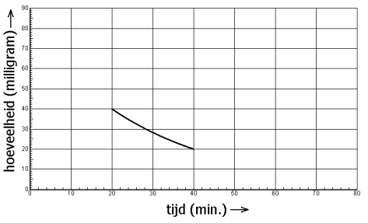

Een radioactieve isotoop vervalt. In het diagram hiernaast staat de hoeveelheid van deze isotoop uit tegen de tijd. Slechts een klein deel van de grafiek is zichtbaar.

2p 7 Teken de ontbrekende delen

van de grafiek.

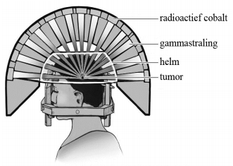**Bestralen**

Gamma-chirurgie wordt toegepast voor de behandeling van tumoren die kleiner zijn dan ongeveer 3 cm en in een gebied van de hersenen liggen dat moeilijk bereikbaar is tijdens een operatie. De $γ-straling$ wordt sterk geconcentreerd op het deel van de hersenen waar zich een tumor bevindt.

Figuur 1 gammastraling

2p **8** Leg uit waarom er $γ-straling$ wordt gebruikt voor uitwendige

bestraling

**Halveringstijd**

In een radioactieve bron bevindt zich één soort radioactieve kernen. Deze vervallen tot stabiele dochterkernen. De halveringstijd van deze radioactieve bron is 40 uur. Op een bepaald moment bevinden zich 8,5∙1016 radioactieve kernen in de bron. De activiteit is het aantal kernen die vervallen per seconde.

2p **E9** Bereken de gemiddelde activiteit van de bron van t = 0 uur tot t = 40

uur.

4p **10** Teken de vervalkromme van de radioactieve bron voor t = 0 uur tot t =

160 uur

**Lichtstralen construeren**

In de figuur zie je 3 willekeurige lichtstralen getekend richting een positieve lens.

3p **11** Construeer in de figuur hoe de 3 lichtstralen verder gaan.

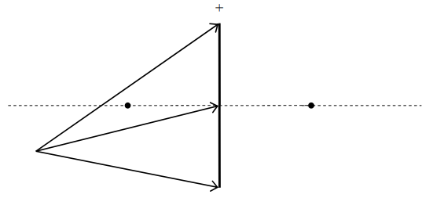

**Straling**

Als je met een wit shirt in de zon loopt, gebeuren er drie dingen met het zonlicht op het shirt: transmissie, reflectie en absorptie.

2p **12** Noteer voor elke gebeurtenis welk proces er optreedt.

1 Iemand die naar je shirt kijkt, wordt een beetje verblind.

2 Je verkleurt een beetje onder je shirt.

3 Je shirt wordt warm.